HET GOEDE NIEUWS OVER PESTEN

Eindelijk grip op het ongrijpbare deel van pestgedragOntdek hoe tientallen scholen in Nederland grip hebben

Pesten is binnen het onderwijs een hot topic. gekregen op het ongrijpbaPijnlijke situaties hebben tot re deel van pestgedragaanscherping van . wet-
geving geleid. Alleen het hebben van beleid op het gebied van sociale veiligheid is onvoldoende. Een school moet vanaf nu aantonen hoe effectief dit beleid daadwerkelijk is.

Scholen doen het nodige op het gebied van pesten. Uit onderzoek blijkt echter dat het met alle lessen, protocollen en speciale vragenlijsten (één of twee keer per jaar) niet veiliger is geworden. Pesten en ook de ernstige vormen daarvan, gebeurt op elke school. Dat u daar weinig van merkt is begrijpelijk. Het ernstige pesten speelt zich af in de 'vrije' situaties en zijn daardoor grotendeels onzichtbaar. Hierover wordt door leerlingen gezwegen. Zelfs door de slachtoffers.

Eindelijk grip op het ongrijpbare deel van pestgedrag

Deze brochure richt zich op onderwijsprofessionals, die zich bewust zijn dat ondanks alle aandacht en inzet, het in veel gevallen toch niet goed lukt om pesten afdoende te stoppen en die daar verandering in willen brengen.

Eindelijk grip op het ongrijpbare deel van pestgedrag

Pesten is binnen het onderwijs een hot topic. Pijnlijke situaties hebben tot aanscherping van wetgeving geleid. Alleen het hebben van beleid op het gebied van sociale veiligheid is onvoldoende. Een school moet vanaf nu aantonen hoe effectief dit beleid daadwerkelijk is.

Scholen doen het nodige op het gebied van pesten. Uit Zo’n 80% van het echte pesten onderzoek blijkt echter dat het met alle lessen, protocol- gebeurt nu nog onzichtbaar len en speciale vragenlijsten (één of twee keer per jaar) niet veiliger is geworden. Pesten en ook de ernstige vormen daarvan, gebeurt op elke school. Dat u daar weinig van merkt, is begrijpelijk. Het ernstige pesten speelt zich af in de 'vrije' situaties en is daardoor grotendeels onzichtbaar. Hierover wordt door leerlingen gezwegen. Zelfs door de slachtoffers.

Lessen over pesten zijn belangrijk, maar de echte pesters weten al lang dat pesten beschadigend is. Zij zijn niet gevoelig voor lessen, afspraken of het goede gesprek. Zolang het voor kinderen nog op duizenden (meestal onbewaakte) momenten per jaar onveilig is, blijven zij hun eigen veiligheid regelen. Goedschiks of, nog vaker, kwaadschiks.

Er zijn 500.000 leerlingen op 8.000 scholen, die nagenoeg onzichtbaar betrokken zijn bij ernstige
vormen van pesten. Er is steeds geen adequaat Scholen worden zonder het juiste in- instrumentarium geweest om tot duurzame oplosstrumentarium feitelijk voor een singen te kunnen komen, door middel van een geonmogelijke opdracht gesteld integreerde schoolbrede aanpak.

Wilt u op uw school zicht krijgen op wat er tussen uw leerlingen achter de schermen gebeurt, dan is het allereerst belangrijk om onderscheid te maken tussen incidenteel en structureel pestgedrag.
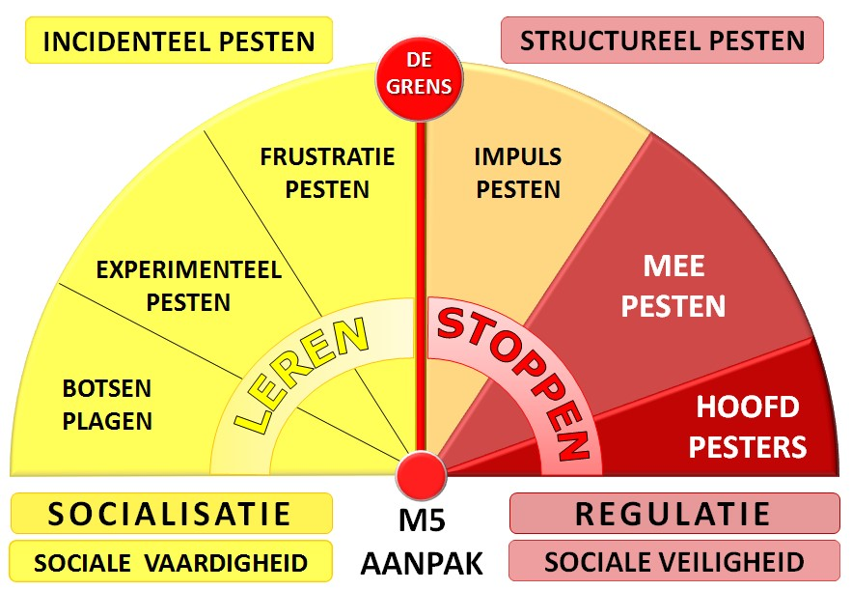
Incidenteel pesten is iets waar leerlingen thuis en op school gewoon over praten. Het aanpakken van incidenteel pesten is weliswaar niet altijd gemakkelijk, maar dit gedrag is binnen bepaalde grenzen niet beschadigend. Het hoort bij opgroeigedrag. Hierbij past een coachende en ondersteunende rol van volwassenen.

Onderwijsmensen zijn doorgaans goed in het aanpakken van incidenteel pestgedrag.
Hier hebben scholen vaak ook uitstekende methoden en sociale leerprogramma’s voor ingekocht.

Máár! Structureel pesten, het rode gebied in bovenstaande curve, is van een andere orde. Zowel qua ernst, als qua oplossing.

Als je structureel pesten niet adequaat aanpakt, dan maak je het probleem onbedoeld groter | Structureel pesten - als dit al zichtbaar is - wordt vaak aangepakt met behulp van een vertrouwd instrumentarium. Dat is zelden effectief en werkt
nog vaker contraproductief. Bij structureel pesten
is het zaak dat u als onderwijsprofessional niet op de relatie of op de inhoud gaat zitten, maar op het creëren van een hoger niveau van sociale veiligheid. Dat kunt u doen door het gedrag van leerlingen die over de grens gaan, situationeel te reguleren.

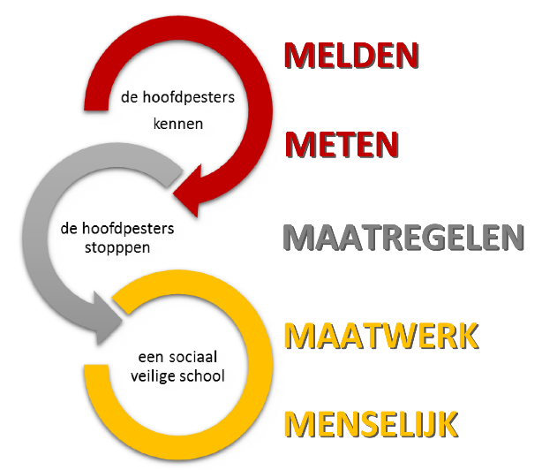
Bij de aanpak van structureel pesten is het dan ook zaak dat Ontbrekende schakel u de nadruk verlegt van socialisatie naar regulatie. Door ge- in uw aanpak legenheidsbeperkende maatregelen op maat te nemen kunnen uitlokkende omstandigheden, die bij de betreffende leerling pestgedrag oproepen, worden verminderd. Hierdoor kunnen patronen worden doorbroken en sociaal ongewenst gedrag uitdoven en worden omgebogen naar gewenst gedrag.

Met de M5 aanpak richt een school zich specifiek op de kleine, onzichtbare groep leerlingen die te vaak en te ver over de grens gaat en die er voor zorgt dat het voor andere leerlingen onveilig blijft. De M5 aanpak is derhalve een aanvulling op uw huidige beleid. Het geeft u als onderwijsprofessionals voor het eerst handvatten om structureel pesten zichtbaar te maken en het uit de sfeer van geheimhouding te halen en adequate hulp te bieden bij het stoppen.

Het kloppend hart van de M5 aanpak

Het stoppen van structureel pesten is alleen mogelijk als een school weet, wat er werkelijk tussen leerlingen speelt. Als onderdeel van de M5 aanpak krijgt een school als eerste stap, de beschikking over een eigen digitaal meldsysteem: de Meldbox.

Middels een knop op de website van de school kunnen leerlingen, medewerkers van school en ouders, onveilige situaties en vervelende incidenten eenvoudig melden. Hiermee worden de onzichtbare patronen in de dynamiek tussen leerlingen zichtbaar gemaakt. School krijgt zicht op wat er werkelijk speelt.

Vermoedens die er soms al langer waren, worden feiten. Een school komt daardoor niet meer in de lastige positie om naar ouders te moeten bewijzen dat hun kind te vaak of te ver over de grens gaat. Met de M5 aanpak heeft een school de informatie en het instrumentarium om deze leerlingen gericht uit hun negatieve gedrag te halen.

De kracht van de M5 Meldbox is dat deze volledig geïntegreerd Wat de M5 Meldbox zo is in een school-brede aanpak. Voordat leerlingen het structurele _{krachtig maakt} pesten durven te melden, wordt er eerst gewerkt aan het terugwinnen van hun vertrouwen. Dat vertrouwen groeit als leerlingen merken dat hun school het probleem kan oplossen, zonder dat het een groep of klas extra spanning oplevert.

Met de professionals op uw school wordt on the job gewerkt aan het stapsgewijs verhogen van de sociale veiligheid in groepen en klassen. De autoriteit van professionals ten opzichte van leerlingen wordt op een bijna speelse wijze hersteld. Ontspannen professionals kunnen met minder inspanning de orde in een klas of groep en de veiligheid van leerlingen waarborgen.

Pesten zichtbaar maken, stoppen en voorkomen

Hoe zorgt u ervoor dat het ook goed gaat op al die duizenden momenten per jaar, waar u niet bij bent? Weet u wat er aan misdragingen buiten beeld wordt gehouden en hoe u dat kunt voorkomen? Heeft u grip op wat zich afspeelt op social media?

Scholen die de M5 aanpak in hun dagelijks handelen geïntegreerd hebben, laten weten dat zij een veel beter zicht hebben op wat eerder onder de radar bleef. Ze geven zelfs aan meer zicht te hebben op wat er tussen leerlingen op het internet gebeurt. Dat is een domein waar leerlingen nu vaak nog vrij spel hebben. De mogelijkheden om te pesten zijn daar eindeloos.

Tijdens het invoeringstraject van de M5 aanpak leren scholen ook hoe zij structureel pesten op een verbindende en gezagsvolle manier kunnen stoppen. De geheimzinnigheid en de onzichtbaarheid worden ongedaan gemaakt; geen schuld, geen straf, maar leerlingen die doorgaan moeten wél stoppen!

De waarde van de M5 aanpak voor uw school

- Leerlingen, medewerkers en ouders kunnen 24/7 via een knop op de website van hun eigen school, hun zorgen over sociaal onwenselijk gedrag melden
- Alle informatie is veilig opgeslagen in de M5 Meldbox en is voortdurend beschikbaar
- Als school heeft u hierdoor steeds zicht op wat er zich afspeelt en kunt u sneller ingrijpen
- U kunt concreet zien wie, waar, wanneer en hoe over de grens gaat en daar op inspelen
- Schoolleiding en onderwijsprofessionals nemen op basis van feiten samen de regie op zowel het zichtbare, als het onzichtbare grensoverschrijdend gedrag
- In plaats van iedere dag brandjes te blussen, werkt een school stapsgewijs aan een hoger niveau van sociale veiligheid. Een niveau van veiligheid, waarop geen leerling meer hoeft te pesten om zichzelf veilig te kunnen voelen
- De M5 aanpak biedt een school handvatten om pesten op een verbindende en gezagsvolle manier te stoppen; zonder het voor leerlingen extra spannend te maken
- De geheimzinnigheid en de onzichtbaarheid van, met name, het beschadigende pesten gaan eraf; geen schuld, geen straf, maar leerlingen die over de grens gaan moeten wél stoppen en daar krijgen ze hulp bij
- Slachtoffers van structureel pestgedrag zijn niet langer het probleem. Zij hoeven zelden nog op speciale trainingen. Hun eventuele gevoeligheid mag er gewoon zijn
- Met de managementinformatie uit de Meldbox kan een school op heel eenvoudige wijze naar derden (inspectie, medezeggenschap e.a.) verantwoording afleggen over de effectiviteit van haar beleid

Download het gratis e-boek ‘Het goede nieuws over Pesten" via de M5 website

Over ons

De M5 Groep ondersteunt scholen door heel Nederland bij de stapsgewijze invoering van de M5 aanpak.

We geven regelmatig workshops met open inschrijving, maar bieden u ook aan om het verhaal over deze unieke aanpak een keer bij u op school te komen vertellen.

Op onze website www.m5groep.com vindt u meer informatie.

De M5 Groep  Symfonielaan 78  3208 SE Spijkenisse | t. 0181 648880  e. info@m5groep.nl  u. www.m5groep.com

Conclusie uit recent onderzoek van de Rijks Universiteit Groningen naar pesten

Beau Oldenburg van de universiteit Groningen deed in 2016 onderzoek naar pesten op basisscholen. Ze maakte gebruik van data van 10.000 leerlingen.

Haar conclusie: 'Leraren en scholen doen heel erg hun best om het pesten aan te pakken, maar het lukt ze in veel gevallen niet'.

Oldenburg: 'Dit komt niet omdat leraren incapabele mensen zijn, maar omdat pesten complex is. Het gebeurt vaak stiekem en kinderen die gepest worden, praten er vaak niet over. Dat maakt het moeilijk om het aan te pakken.'

Volgens Oldenburg zou elke leraar zich er van bewust moeten zijn, dat in iedere klas wordt gepest. 'Leraren die zeggen dat in zijn of haar klassen niet wordt gepest, hebben vaak ongelijk. In iedere klas wordt gepest.' Het wordt vaak niet herkend door leraren.

